**МЕТОДИЧЕСКАЯ РАЗРАБОТКА ВНЕКЛАССНОГО МЕРОПРИЯТИЯ**

**Игра-соревнование для учащихся 6-х классов:**

**«Занимательная математика»**

**Цель:** способствовать развитию познавательной и творческой активности учащихся

**Планируемые результаты:**

**Личностные:** осознанное, уважительное и доброжелательное отношение к другому человеку, его мнению, мировоззрению, культуре, языку, вере, гражданской позиции. Готовность и способность вести диалог с другими людьми и достигать в нем взаимопонимания (идентификация себя как полноправного субъекта общения, готовность к конструированию образа партнера по диалогу, готовность к конструированию образа допустимых способов диалога, готовность к конструированию процесса диалога как конвенционирования интересов, процедур, готовность и способность к ведению переговоров)

**Метапредметные:**

*Регулятивные УУД* : выделять главную и избыточную информацию, выполнять смысловое свертывание выделенных фактов, мыслей; представлять информацию в сжатой словесной форме (в виде плана или тезисов)

*Познавательные УУД:* умение определять понятия, создавать обобщения, устанавливать аналогии, классифицировать, самостоятельно выбирать основания и критерии для классификации, устанавливать причинно-следственные связи, строить логическое рассуждение, умозаключение (индуктивное, дедуктивное, по аналогии) и делать выводы.

*Коммуникативные УУД:* умение организовывать учебное сотрудничество и совместную деятельность с учителем и сверстниками; работать индивидуально и в группе: находить общее решение и разрешать конфликты на основе согласования позиций и учета интересов; формулировать, аргументировать и отстаивать свое мнение.

**Предметные:** оперировать на базовом уровне понятиями: натуральное число, целое число, обыкновенная дробь, десятичная дробь, смешанное число, рациональное число; использовать свойства чисел и правила действий с рациональными числами при выполнении вычислений; сравнивать рациональные числа.

**Время**: 45 минут

**Необходимое оборудование и материалы для проведения:** карточки с заданиями, сценарий, сладкий приз для победителей.

**Ход игры:**

1.Организационный момент (Рассаживание по местам команд, команды выбирают капитана и название).

2. Вступительное слово ведущего.

Приветствуем участников игры-соревнования «Занимательная математика» (капитан представляет название команды).

3. Знакомство с правилами игры.

Игра состоит из нескольких этапов, на каждом этапе вас ждет задание, которое требует от вас не только правильного выполнения, но и быстроты решения. На каждом этапе вы будете зарабатывать баллы, а та команда, которая наберет больше всего баллов, станет победителем и получит сладкий приз. За нарушение дисциплины с вашей команды будет сниматься один балл.

4. Игра

1 этап: Собери высказывание(2 минуты)

Задание: Каждая команда получает набор карточек, из которых нужно быстро составить высказывание. За выполненное задание каждая команда получает 3 балла.

Ответ: **Математика - царица наук, арифметика – царица математики.**

**2 этап: Блиц – турнир (7 минут)**

**Задание: А сейчас, ребята, я буду задавать вопросы каждой команде. За правильный ответ команда получает 1 балл. Если команда дает неправильный ответ, то может отвечать любой другой игрок, поднявший первым руку. Будьте очень внимательны, так как предлагаемые вопросы как серьезные, так и шутливые**

**Вопросы:**  
1. Сколько цифр вы знаете? (10)  
2. Какое число является ни простым, ни составным? (1)  
3. Наименьшее семизначное число? (1000 000)  
4. Сотая часть числа? (Процент)  
5. Что легче: один килограмм ваты или один килограмм железа? (Равны)  
6. У крышки стола 4 угла. Если один отпилить, сколько останется? (5)  
7. Чему равна одна четвертая часть часа? (15 мин)  
8. Фигура с четырьмя равными сторонами и четырьмя равными углами. (Квадрат)  
9. Наименьшее простое число? (2)  
10. Числа, используемые при счете. (Натуральные)   
11. На какое число нужно разделить 2, чтобы получить 4? (1/2)  
12. 4 единицы массы. (г, кг, ц, т)  
13. Бежала тройка лошадей. Каждая лошадь пробежала 5 км. Сколько километров проехал ямщик? (5 км)  
14. Сын с отцом, да дедушка с внуком. Много ли их? (3)  
15. Сколько человек в команде Али - Баба (40)  
16. В доме 4 комнаты, из одной сделали 2. Сколько стало комнат? (5)  
17. Есть и у растения и у уравнения? (корни)  
18. Числа при делении. (Делимое, делитель, частное)

**3 этап: Занимательный квадрат – конкурс капитанов (5 мин)**

**Вставьте числа так, чтобы по всем направлениям получилось в сумме 6.**

|  |  |  |
| --- | --- | --- |
|  | **1** |  |
| **1** |  |  |
|  |  | **1** |

**Ответ:**

|  |  |  |
| --- | --- | --- |
| **3** | **1** | **2** |
| **1** | **2** | **3** |
| **2** | **3** | **1** |

**4 этап: Рыбалка (8 минут)**

**Задание: Сейчас вы будете «рыбачить», на ваших столах лежат рыбки, вырезанные из бумаги, на которых записаны задачи. Каждая рыбка имеет свой «вес» от 100 до 500 г, который соответствует уровню сложности задачи. За решенную задачу с рыбы весом 100 г команда получает 1 балл, 200 г – 2 балла и т.д.**

**Задачи:**

**100 г: Сколько стоит 1 кг конфет, если за $2\frac{1}{5}$ кг заплатили 220р.?**

**Ответ: 100**

**200 г: В двух цистернах 120 т нефти. Сколько тонн нефти в каждой цистерне, если в одной из них в $1\frac{2}{9}$ раза больше нефти, чем в другой?**

**Ответ: 54 и 66**

**300 г: Одно из двух слагаемых равно 320, что составляет $\frac{40}{51}$ их суммы. Найдите второе слагаемое.**

**Ответ: 88**

**400 г: Найдите $\frac{7}{24}$ числа, $\frac{3}{8}$ которого составляют 36.**

**Ответ: 28**

**500 г: Три мышонка нашли головку сыра. Один мышонок съел $\frac{7}{12}$ головки, второй – $\frac{7}{15}$ остатка, а третий – остальные $1\frac{2}{3}$ кг сыра. Какова была масса головки сыра?**

**Ответ: $7\frac{1}{2}$**

**5 этап: Математическая эстафета (10 мин)**

**Задание: На первых партах лежат листы с выражением, которое решается по действиям. Каждый игрок по очереди подходит и выполняет одно действие. Если заметили, что кто-то из членов команды решил неправильно, можете его действие исправить. Последний отдает листок с решенным заданием учителю. Кто первый правильно выполнит. получает 5 баллов, остальные команды за правильно решенное задание получат 2 балла.**

$$\left(8:2\frac{10}{19}-1\frac{13}{15}·1\frac{6}{49}\right):\left(3\frac{1}{12}-1\frac{25}{36}\right)$$

**Ответ: $\frac{27}{35}$**

**6 этап: Математические ребусы (5 мин)**

**Задание: Каждая команда получает карточки с ребусами, за каждый правильно отгаданный ребус команда получит 1 балл.**

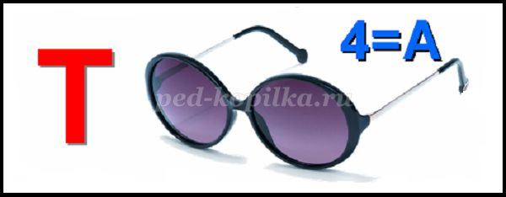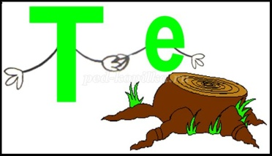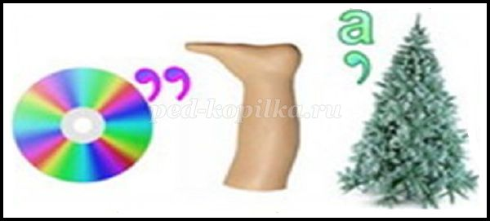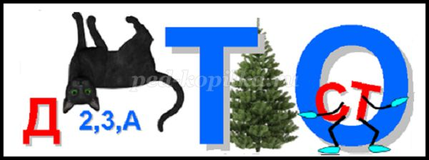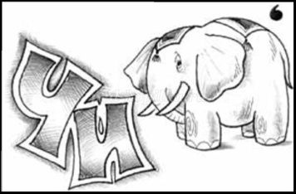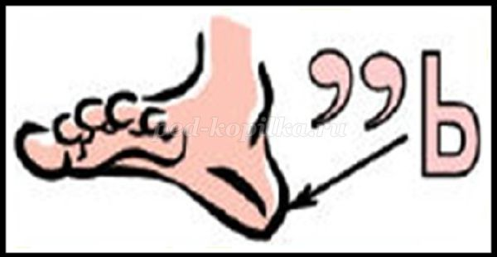

**Ответы: точка, степень, вершина, диагональ, доказательство, знаменатель, число, пять.**

**7 этап: Математический кроссворд (3 мин)**

Задание: У вас на столе листы с кроссвордами. Кто быстрее всего справится с заданием получает 5 баллов, остальные команды если укладываются в 3 минуты получают по 1 баллу.

|  |  |  |  |  |  |  |  |  |  |  |  |  |  |
| --- | --- | --- | --- | --- | --- | --- | --- | --- | --- | --- | --- | --- | --- |
|  |  |  |  |  |  |  | **2** |  |  |  | **5** |  |  |
|  |  |  | **1** |  |  |  |  |  |  |  |  |  |  |
|  | **4** |  |  |  |  |  |  |  |  |  |  |  |  |
|  |  |  |  |  |  |  |  |  |  |  |  |  |  |
| **3** |  |  |  |  |  |  |  |  |  |  |  |  |  |
|  |  |  |  |  |  |  |  |  |  |  |  |  |  |
|  |  |  |  |  |  |  |  |  |  |  |  |  |  |
|  |  |  |  |  |  |  |  |  |  |  |  |  |  |
|  |  |  |  |  |  |  |  |  |  |  |  |  |  |
|  |  |  |  |  |  |  |  |  |  |  |  |  |  |

1. **Число, показывающее, на сколько равных частей разделено целое. (знаменатель)**
2. **Дробная черта – это действие … (деление)**
3. **Деление числителя и знаменателя на одно и тоже число называется … (сокращение)**
4. **Какое число имеет всего два делителя? (простое)**
5. **Банан состоит из кожуры и мякоти. Кожура составляет $\frac{2}{5}$ массы банана. Если бананы весят 10 кг, то сколько весит мякоть. (шесть)**

5. Заключение, награждение победителей.

Каждая команда получает сладкий приз, а команда победителей главный сладкий приз. А самые активные участники хорошие оценки.